大学生实践创新训练计划项目结题材料在线提交操作指南
(请于2014年10月8日后开始上传)
一、登录系统
1、登录方式
方式一：教务处网站→应用平台→大学生科研训练项目管理系统
方式二：在浏览器地址栏中输入大学生科研训练项目管理系统网址：http://kyxl.njfu.edu.cn/
2、学生的用户名及初始密码:学号
二、结题材料上传
1、《项目结题报告》上传
点击“流程管理”菜单下的“结题报告”
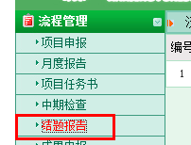
上传《项目结题报告》和《项目研究论文》
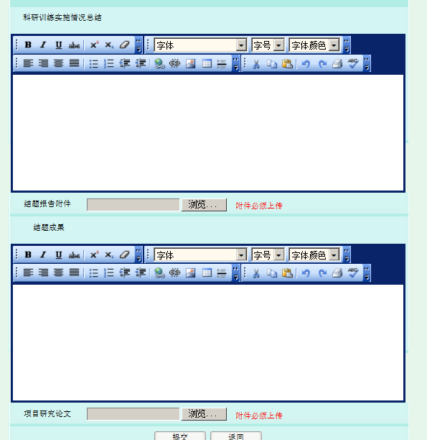

2、项目研究成果上传
点击“流程管理”菜单下的“成果申报”
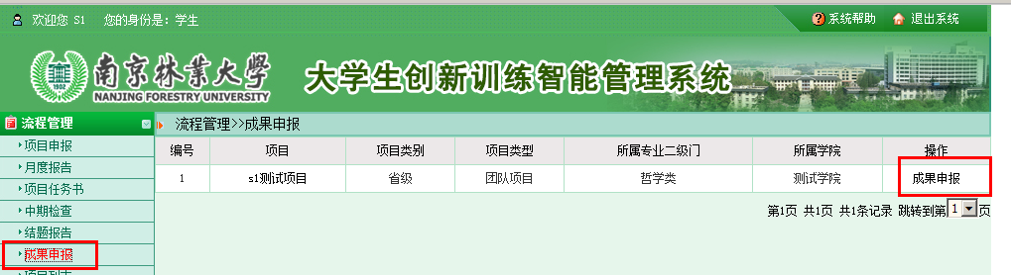

填写项目研究内容简介和项目研究成果介绍
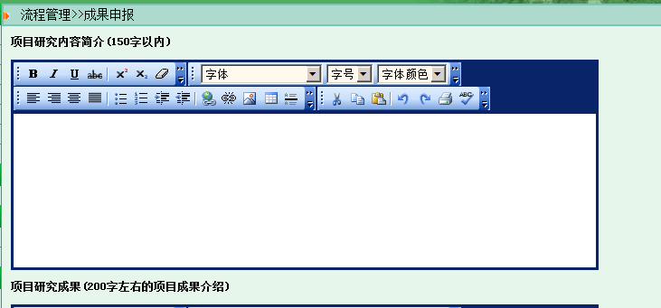
如有发表论文及申请专利，请填写相关信息。请上传正式发表的论文、申请的专利及参加竞赛获奖的相关材料电子稿，证书等请进行拍照或扫描转换成电子文稿。
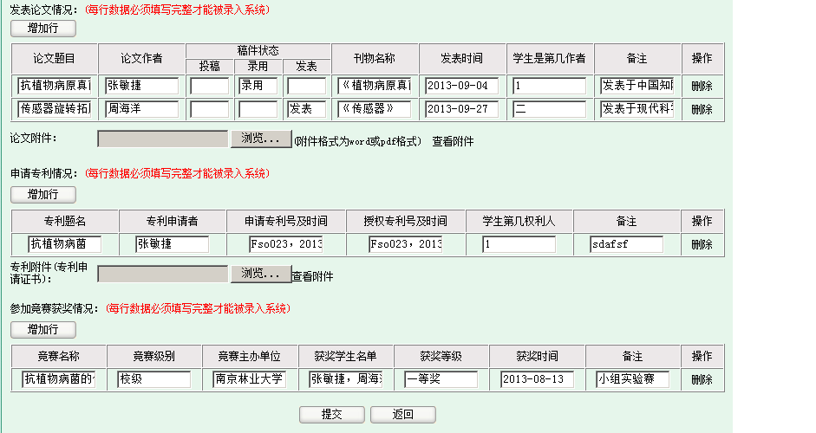
3、《项目研究成果概述》上传
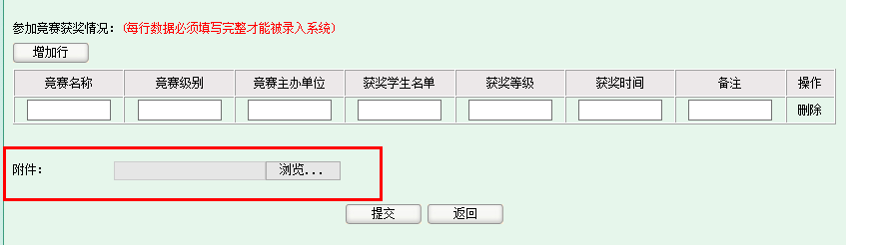
点击“浏览”，将《项目研究成果概述》的电子稿上传。

